UNIVERSIDAD TECNOLÓGICA NACIONAL

Facultad Regional Córdoba

Ingeniería en Sistemas de Información



Sistema de Administración de Pacientes Odontológicos

Estudio Inicial

Grupo 5:

* Barros, Maximiliano 54056
* Biancato, Enzo 54452
* García, Mauro 53879
* López Arzuaga, Ignacio 54623
* Spesot, Alexis 54407

Profesor:

Gastañaga, Iris Nancy (Titular)

Savi, Cecilia Andrea (JTP)

Año 2013

Historial de Versiones

|  |  |  |  |
| --- | --- | --- | --- |
| **Versión** | **Descripción** | **Fecha** | **Autor** |
| 1.0 | Se anexo la Idea del Proyecto al documento. Se actualizo el formato. Se agregó el historial de revisiones. Se agregó la Descripción del Negocio y el Workflow de Requerimientos | 06/05/2013 | García, Mauro |
| 1.1 | Se le dio formato al documento y se extrajo el Workflow de Requerimientos | 11/06/2013 | López A., Ignacio |
| 1.2 | Se agrega toda la descripción del proceso mejorado. Se le da formato. | 10/09/2013 | García, Mauro |
| 1.3 |  | 11/11/2013 |  |

Índice

[Introducción 4](#_Toc371977602)

[Ámbito de aplicación 5](#_Toc371977603)

[Organigrama 6](#_Toc371977604)

[Impulsor – Necesidades 7](#_Toc371977605)

[Procesos involucrados 8](#_Toc371977606)

[Proceso de la Gestión del Paciente 8](#_Toc371977607)

[Proceso de registro de pacientes 9](#_Toc371977608)

[Proceso de búsqueda de pacientes 10](#_Toc371977609)

[Proceso de atención de pacientes 10](#_Toc371977610)

[Consultorio Externo 10](#_Toc371977611)

[Problemas encontrados 11](#_Toc371977612)

[Puntos de mejora 12](#_Toc371977613)

[Propuesta de proceso mejorado 13](#_Toc371977614)

[Proceso de Registro de Pacientes 14](#_Toc371977615)

[Proceso de Registro de Diagnóstico 15](#_Toc371977616)

[Proceso de Asignación de Pacientes 16](#_Toc371977617)

[Proceso de Atención de Pacientes 19](#_Toc371977618)

[Reglas de Negocio del proceso mejorado 22](#_Toc371977619)

[Mapa global de los procesos de entorno 23](#_Toc371977620)

# Introducción

Para conocer con mayor profundidad la organización bajo estudio, se emprende la realización de una investigación preliminar que nos permite comprender la finalidad de la misma en la sociedad así como su funcionamiento y estructura orgánica. Se procede a describir las necesidades detectadas que nos impulsan a llevar a cabo este proyecto y se describen los siguientes procesos: recepción, búsqueda y atención de pacientes.

A partir de esto se describen los procesos del negocio ya mejorados, habiendose hecho previamente un análisis sobre el proceso actual, identificando las falencias que dificultan el curso de acción del mismo.

# Ámbito de aplicación

El presente proyecto tiene como ámbito de aplicación la Facultad de Odontología, perteneciente a la Universidad Nacional de Córdoba. Esta organización educativa tiene como objetivo formar profesionales en el ámbito de la salud bucodental, ofreciendo no solo la carrera de grado Odontología sino también diferentes posgrados de especialización.

Creada en 1916, y transformada en Facultad por el Honorable Consejo Superior de la UNC el 5 de noviembre de 1956, hoy en día se ubica sobre el ala izquierda del Pabellón Argentina, en el corazón de Ciudad Universitaria.

Durante el cursado de la carrera Odontología, los alumnos deben realizar prácticas que requieren la presencia de pacientes. Esto es requisito para la aprobación de las siguientes materias: Cirugía I, Cirugía II, Cirugía III, Clínica Estomatológica, Endodoncia, Integral Niños y  Adolescentes (Área Odontopediatría), Integral Niños y Adolescentes (Área Ortodoncia),  Operatoria II, Periodoncia, Prostodoncia II, Prostodoncia III, Prostodoncia IV y Práctica Profesional Supervisada (PPS)

Las mismas son dictadas en dos cátedras: A y B. A excepción de “Cirugía III” y "Práctica Profesional Supervisada" las cuales son impartidas por únicas cátedras.

Cada una de ellas tiene a su disposición un “Consultorio de Cátedra”, aulas de la facultad equipadas con las herramientas necesarias para que las prácticas en cuestión sean llevadas a cabo. Las mismas son compartidas por varias cátedras durante el año.

Asimismo, existe el área “Recepción, Diagnóstico y Derivación de Pacientes” que en conjunto al centro de estudiantes se encargan de hacer el diagnóstico previo para detectar o confirmar las patologías. También lleva un registro manual de los pacientes que ingresan para ser atendidos por los alumnos de las cátedras.

El sistema propuesto impactará sobre aquellas áreas nombradas previamente, relacionadas con el proceso de realización de prácticas odontológicas.

# 

# Organigrama

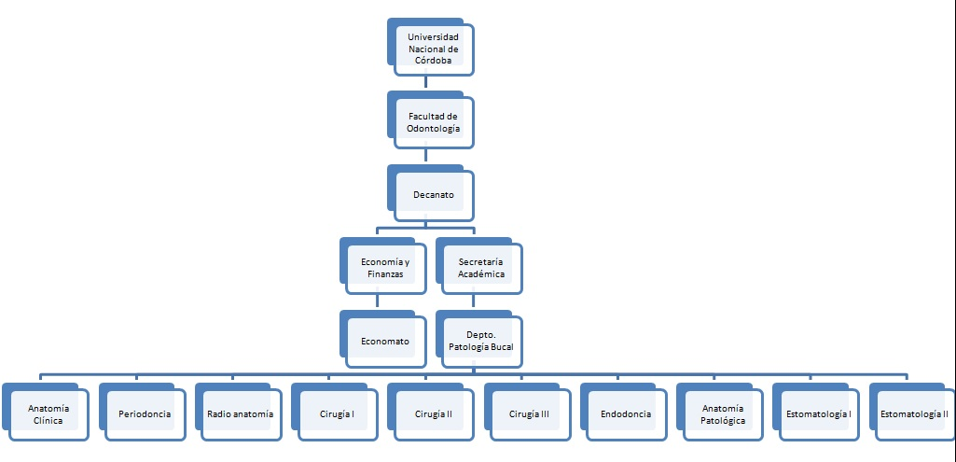El siguiente organigrama fue obtenido de manera informal, a través del sitio web de la Facultad de Odontología y validado con personal de la misma facultad.

# 

# Impulsor – Necesidades

El proyecto nace como una inquietud de algunos estudiantes de la Facultad de Odontología de la Ciudad de Córdoba quienes en sus prácticas vivencian la recurrente necesidad de tener información actualizada e integral, con respecto al seguimiento de pacientes atendidos en las prácticas odontológicas, el registro de nuevos pacientes interesados en recibir atención, el seguimiento de una única historia clínica a lo largo de las diferentes prácticas realizadas. Por otra parte, el Centro de Estudiantes de dicha facultad también se manifestó consciente de la necesidad y exhibió un importante interés en darle vida a este proyecto.

# Procesos involucrados

## Proceso de la Gestión del Paciente

**Flujo del proceso actual del sistema:** El siguiente flujograma ilustra cómo se realiza la atención a los pacientes en la facultad, dependiendo el modo de ingreso de los mismos, ya sea que ingresen a la facultad a través de un alumno o se presenten espontáneamente a la misma solicitando atención.

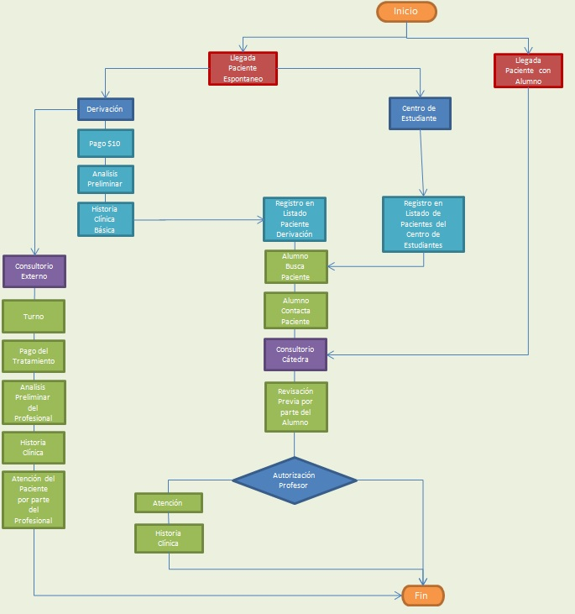

## Proceso de registro de pacientes

El ingreso de un paciente espontáneo con la intención de realizarse un tratamiento odontológico en la facultad, puede darse en diversas áreas:

**a.   Recepción, Diagnóstico y Derivación de Pacientes (RDDP)**

Esta área se encuentra a cargo de profesionales recibidos que trabajan de 8:30 hs a 13:30 hs dedicándose únicamente al diagnóstico y derivación de pacientes para la facultad.

De acuerdo a la preferencia de atención del paciente, si el mismo solicita ser atendido por un profesional, se procederá a derivar el paciente hacia el Consultorio Externo de la cátedra correspondiente, sin llevar en esta área registro alguno de este paciente.

Si, en cambio, opta por ser atendido por los alumnos en sus prácticas, debe abonar $10 en la Cooperadora de la facultad para que posteriormente el profesional a cargo en ese momento le realice un análisis bucodental determinando el estado del paciente y así confeccionar la historia clínica del mismo. Esta última consta de los datos básicos del paciente anexados con un Odontograma. A continuación, se lo registra en el Listado de Pacientes Pendientes para Alumnos.

**b. Sala del Centro de Estudiantes**

Una persona se presenta espontáneamente en el Centro de Estudiantes, interesada en recibir atención odontológica por parte de los alumnos. Los encargados de este sector, alumnos avanzados y ex alumnos recibidos pertenecientes a dicho centro, se ocupan de registrar al paciente tomando los siguientes datos:

\*Replica digital de ficha de toma de datos del Centro de Estudiantes.

|  |
| --- |
| Banco de Pacientes  Nombre y Apellido: ……………………………………………………………………………..  Edad: ………………………….. Teléfono: …………………………………………………….  Domicilio: ……………………………………………………………………………………….  Materia: …………………………………………………………………………………………  Disponibilidad Horaria: ………………………………………………………………………...  Alumno: ………………………………………… Teléfono: …………………………………. |

A partir de este momento, los datos la persona que desea atenderse quedan asentados en el Banco de Pacientes del Centro de Estudiantes para su posterior atención. Los últimos dos datos de “Alumno” y “Teléfono”, no se registran en este mismo momento sino cuando se le brindan los datos de contacto del paciente a un alumno en particular.

## Proceso de búsqueda de pacientes

Cuando un alumno necesita un paciente para la práctica de una cátedra determinada, acude al Listado de Pacientes Pendientes para Alumnos del área de “Recepción, Diagnóstico y Derivación de Pacientes” o bien al Banco de Pacientes del Centro de Estudiantes para buscar alguno que cumpla los requisitos. Una vez seleccionado el paciente, el estudiante obtiene los datos de contacto registrados y se deja constancia de la asignación en el listado correspondiente. Posteriormente, el alumno se ocupa de organizar una cita para efectuar la práctica en cuestión.

Otra situación ajena a la facultad se da cuando el alumno conoce una persona que puede ser tomado como paciente, razón por la cual dicho alumno no realiza búsquedas en los Listados de Pacientes y simplemente se encarga de organizar la cita para realizarle la práctica correspondiente.

## Proceso de atención de pacientes

El día fijado para la práctica, el paciente se presenta en la facultad junto con el alumno. De ser necesario, el estudiante responsable efectúa un examen preliminar en las salas del Centro de Estudiantes con el objetivo de verificar que esté en condiciones para la práctica. En caso de no haber inconvenientes, ambos se dirigen hacia el aula de la cátedra correspondiente.

Una vez allí, el profesor encargado de la práctica debe corroborar que el paciente se adecúa a los objetivos de la práctica. Si el mismo no cumple con dichos objetivos, el alumno no puede cumplimentar la práctica con ese paciente.

Si el profesor autoriza la realización de la práctica, la misma se hace efectiva. El estudiante registra las acciones y los resultados en una nueva historia clínica. Finalmente, el paciente se retira.

## Consultorio Externo

Luego de que el paciente se presente en el área de Recepción, Diagnóstico y Derivación de Pacientes para solicitar ser atendido por un profesional, es derivado al área de Consultorio Externo de la cátedra correspondiente. Es allí donde un profesional le otorga un turno para su posterior atención.

El día del turno, el paciente debe dirigirse a la Secretaría de la Cátedra donde se le entrega un Bono de Atención. Acto seguido, dicho paciente debe ir a la cooperadora, ubicada dentro de la facultad, y efectivizar el pago del mismo. A continuación, se dirige a la cátedra con el comprobante en mano donde será atendido. El profesional encargado de la atención realiza un análisis preliminar del paciente, lo atiende y genera una historia clínica detallando todas las acciones realizadas. Esta historia clínica es archivada en la cátedra.

Cabe destacar que cada vez que un paciente se presenta en alguna Cátedra para ser atendido, se genera una nueva historia clínica, independientemente si este paciente ya fue atendido con anterioridad. Finalmente, y luego de la debida atención, el paciente se retira.

# Problemas encontrados

Luego de un relevamiento de los procesos más importantes de la facultad, se encontraron los siguientes inconvenientes:

* El registro de pacientes en el “Centro de Estudiantes” y en el área de “Recepción, Diagnóstico y Derivación de Pacientes” se realiza de manera informal y manual. Esto provoca un manejo ineficiente de la información.
* La búsqueda y asignación de pacientes se realiza de forma manual, provocando una pérdida de tiempo por parte del personal encargado de realizar esta actividad. Esto lleva a que los alumnos no encuentren pacientes en tiempo y forma para sus debidas prácticas.
* El proceso de registro de pacientes en el área de “Recepción, Diagnóstico y Derivación de Pacientes” es diferente al del Centro de Estudiantes. Esto genera que se registren datos distintos en cada una de las áreas mencionadas anteriormente por lo que no se puede mantener un listado unificado de pacientes.
* Muchas veces, un paciente se presenta con diversas problemáticas que requieren la atención de distintas cátedras y solamente se ataca una de ellas, dejando de lado la derivación del paciente a las otras cátedras que deberían continuar la atención.
* No se lleva un registro de los pacientes derivados a Consultorio Externo de una cátedra o a otras cátedras, motivo por el cual se hace imposible hacer un seguimiento del paciente que posibilite a este último finalizar los tratamientos que requiere para sanar su boca. Esto a su vez implica la pérdida de posibles pacientes para los alumnos.
* En la facultad se efectúan diversas Historias Clínicas del paciente. Cada vez que el mismo asiste al Área de Derivación y/o a alguna de las Cátedras para ser atendido, se le realiza una nueva historia clínica. Como consecuencia de esto, se almacenan datos redundantes y se pierde tiempo en la carga repetida de datos, ya sea en el el área de “Recepción, Diagnóstico y Derivación de Pacientes” por parte del profesional a cargo como así también en los consultorios de la cátedra por parte del alumno.

# Puntos de mejora

En respuesta a los problemas anteriormente encontrados, el equipo de trabajo propone los siguientes puntos a mejorar:

* Se rediseñarán las tareas del área de “Recepción, Diagnóstico y Derivación de Pacientes” que unificará los procesos de registro y búsqueda de pacientes, quedando excluido de estas responsabilidades el Centro de Estudiantes. El alumno podrá a su vez realizar la búsqueda de pacientes de manera independiente.
* Se rediseñará el proceso de atención de pacientes de modo tal que pueda realizarse de manera eficiente.
* Se procederá a la unificación de los registros de los pacientes en una base de datos de modo tal que los datos de los pacientes sean almacenados en un único sitio.
* Por otro lado ofreceremos una solución para efectuar la derivación luego de realizarse una práctica. De esta forma se prestará un mejor servicio a las personas que requieran un tratamiento en la facultad y a su vez los alumnos tendrán una mayor cantidad de pacientes a su disposición.
* Brindaremos las herramientas necesarias para no perder el contacto con el paciente luego de la atención posibilitando el seguimiento del mismo hasta finalizar su tratamiento.
* Historia Clínica única por paciente, brindando acceso a los datos de la persona y las atenciones que le fueron realizadas, haciendo que esta información sea actualizable y esté siempre disponible para los usuarios que tengan los permisos correspondientes. A su vez, los datos que se registran en las historias clínicas serán estandarizados de modo tal que todas las personas implicadas en el proceso de atención accedan y actualicen los mismos datos.
* Implementar todas las mejoras anteriormente descriptas mediante una plataforma web, integrada con el Aula Virtual (Moodle), para que sea de fácil acceso y utilización por parte de los alumnos.

# Propuesta de proceso mejorado

A continuación se detallan y describen los procesos de registro, asignación y atención de pacientes en la facultad luego de haber implementado las mejoras  propuestas. Además de las descripciones se agregan flujoramas en los que se puede apreciar de manera gráfica el cada uno de los procesos descriptos.

## 

## Proceso de Registro de Pacientes

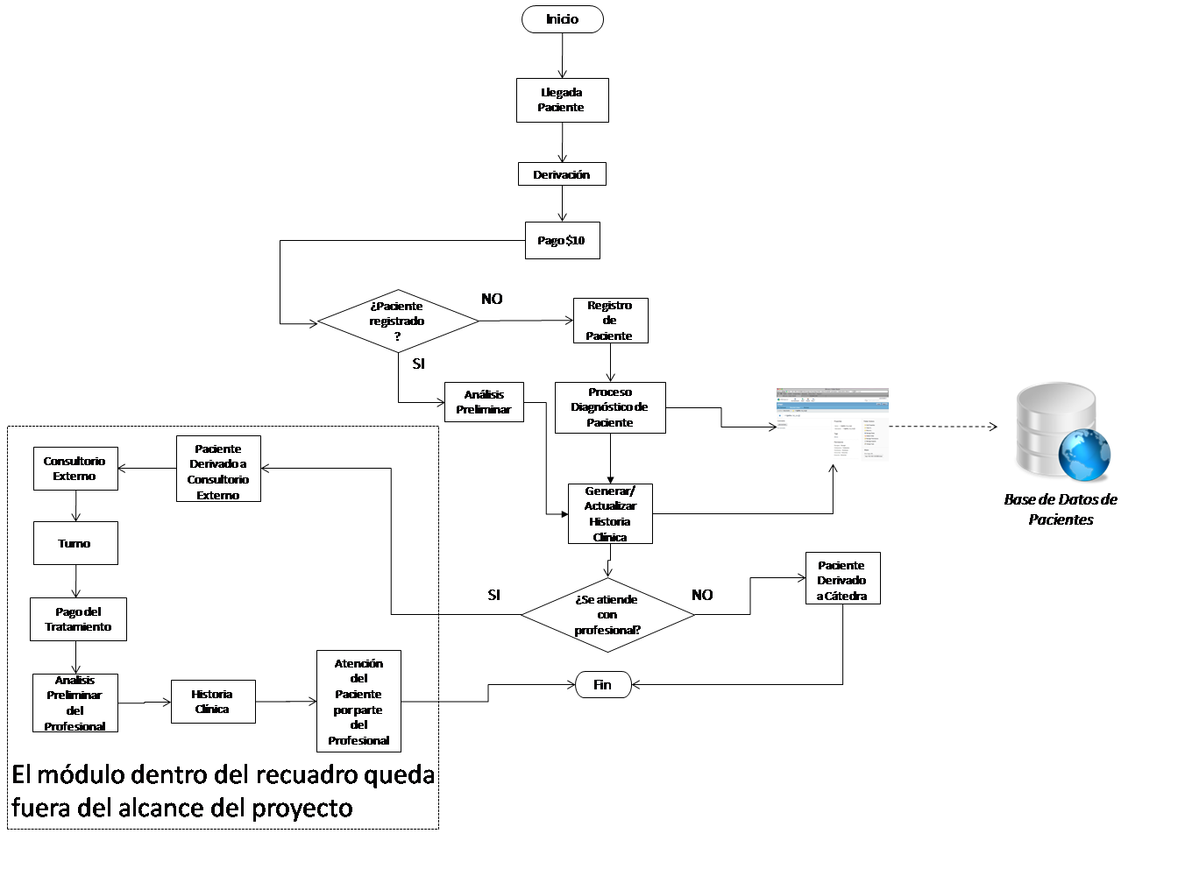El siguiente gráfico tiene por finalidad presentar el curso de acción para registrar un paciente.

#### DESCRIPCIÓN DEL FLUJOGRAMA “REGISTRO DE PACIENTE”

El proceso comienza cuando una persona interesada en ser atendida en la Facultad de Odontología se presenta para ser inscripta como paciente en el “Área de Recepción, Diagnóstico y Derivación de Pacientes”.

1. **Área de Recepción, Diagnóstico y Derivación de Pacientes (ARDDP):**

Cuando el interesado asiste a los consultorios del ARDDP, se le exige el pago de un bono en Cooperadora para poder efectuar la consulta. Para ello se le entrega un comprobante de pago en el ARDDP. Una vez pagado el bono, el paciente vuelve al ARRDP y lo entrega. Alguno de los profesionales presentes se hará cargo de comenzar el proceso de registro de diagnóstico en alguno de los consultorios del área. Sintéticamente, este análisis consiste en el registro de los datos básicos del paciente y de una revisión general para determinar su estado bucodental el cual servirá como base para generar después su historia clínica. Para ello se consulta en la base de datos la existencia del paciente. En caso de no tener datos del paciente (es decir, asiste por primera vez), se procede a registrar sus datos y generar la “Historia clínica única”. Si, por el contrario, la persona ya se encuentra en el sistema, se verifica y actualiza la historia clínica que posteriormente utilizara el alumno en el proceso de atención del paciente. Ambas tareas se realizarán mediante una aplicación web.

De acuerdo al diagnóstico que nace del análisis preliminar y a las preferencias de atención del paciente, se lo deriva al Consultorio Externo o la Cátedra correspondiente.

**a.1) Paciente derivado a consultorio externo:** Ésta situación ocurre cuando las patologías presentadas en el análisis no pueden ser tratadas por un alumno o bien, cuando el paciente opta por ser atendido por un profesional. Se registra la derivación especificando el consultorio de la Cátedra a la cual ese Paciente fue derivado.

**a.2) Paciente derivado a cátedra:** De acuerdo a los problemas encontrados, el paciente se deriva a la materia correspondiente. En este momento se registran en el sistema todas las materias que pueden dar solución a todos los problemas del paciente, en el caso de que tenga varios a solucionar.

## Proceso de Registro de Diagnóstico

El proceso “Registro de Diagnóstico” comienza cuando una persona interesada en ser atendida en la Facultad de Odontología, se presenta en el “Área de Recepción, Diagnóstico y Derivación de Pacientes”. Esta situación se puede dar por dos causas:

1. **El paciente es nuevo y debe registrarse:** En este caso es la  primera vez que la persona interesada se presenta en la facultad por lo que el responsable debe registrar sus datos personales y médicos en el sistema.
2. **El paciente ya está registrado y se deben actualizar sus datos:** Este caso ocurre cuando el paciente ya existe en el sistema y acude al área para realizarse un nuevo examen médico (ya sea por la aparición de nuevos problemas o por la derivación de un alumno o profesor de la facultad). El responsable lo busca en el sistema y confirma los datos registrados.

Para cualquiera de los dos casos mencionados anteriormente, se procede de la siguiente manera: el responsable del área realiza un examen de la boca del paciente para detectar problemas y completar la historia clínica.

Muchas veces los problemas encontrados no pueden ser tratados por los alumnos de la facultad, por lo que el paciente debe ser derivado a algún Consultorio Externo. De manera similar se actúa cuando el paciente expresa su deseo de ser atendido por un profesional. El responsable registra en el sistema esta situación.

Si, por el contrario, el paciente quiere ser atendido por los estudiantes y los problemas bucales detectados pueden ser tratados por los mismos, el responsable registra para cada problemática un nuevo diagnóstico con un estado inicial pendiente. Cada uno de ellos está asociado a un trabajo práctico correspondiente a una materia que se dicta en la Facultad de Odontología. Por ejemplo la extracción de un premolar es tratada por un trabajo práctico de la materia Cirugía I. El responsable registra en el sistema los trabajos prácticos que dan solución a cada uno de los inconvenientes detectados.

## Proceso de Asignación de Pacientes

Este proceso puede ser realizado por los siguientes tres actores:

1. **Alumno**: Busca un paciente que se ajuste a la práctica a realizar y se lo asigna.
2. **Responsable del Área de Recepción:** El Responsable de Recepción realiza la asignación cuando un alumno se acerca al “Área de recepción, diagnóstico y derivación de pacientes” a solicitar uno.
3. **Profesor:** El día de la práctica un alumno puede contar con varios pacientes asignados y presentes. Debido a que cada estudiante requiere atender a un solo paciente para la práctica en cuestión, las personas restantes podrán ser reasignados por un profesor a los alumnos que no posean pacientes para realizar la práctica.

En los primeros dos casos, se busca un paciente (ya sea por materia, trabajo practico, nombre y apellido, documento de identidad) que cumpla los requerimientos para la práctica. Luego de encontrar un paciente adecuado, se lo puede asignar para que el mismo quede “reservado” para el solicitante y no pueda ser reservado por otros alumnos para el día de la práctica.

Después de efectuarse la reserva, el sistema le brinda los datos de contacto del paciente para que el estudiante pueda comunicarse. Es su tarea contactarse y confirmar la asistencia a la práctica en el día y horario pactado por la Cátedra. Si el paciente no pudiese concurrir a la cita, el alumno se encarga de dar de baja la reserva (“Liberación del paciente”). Si transcurridas 24 horas desde efectuada la reserva, el alumno no la confirma, la misma se anula automáticamente y el paciente queda disponible para nuevas búsquedas.

En caso de que sea el profesor el que reasigna al paciente, se genera una nueva asignación y la misma se confirma automáticamente.

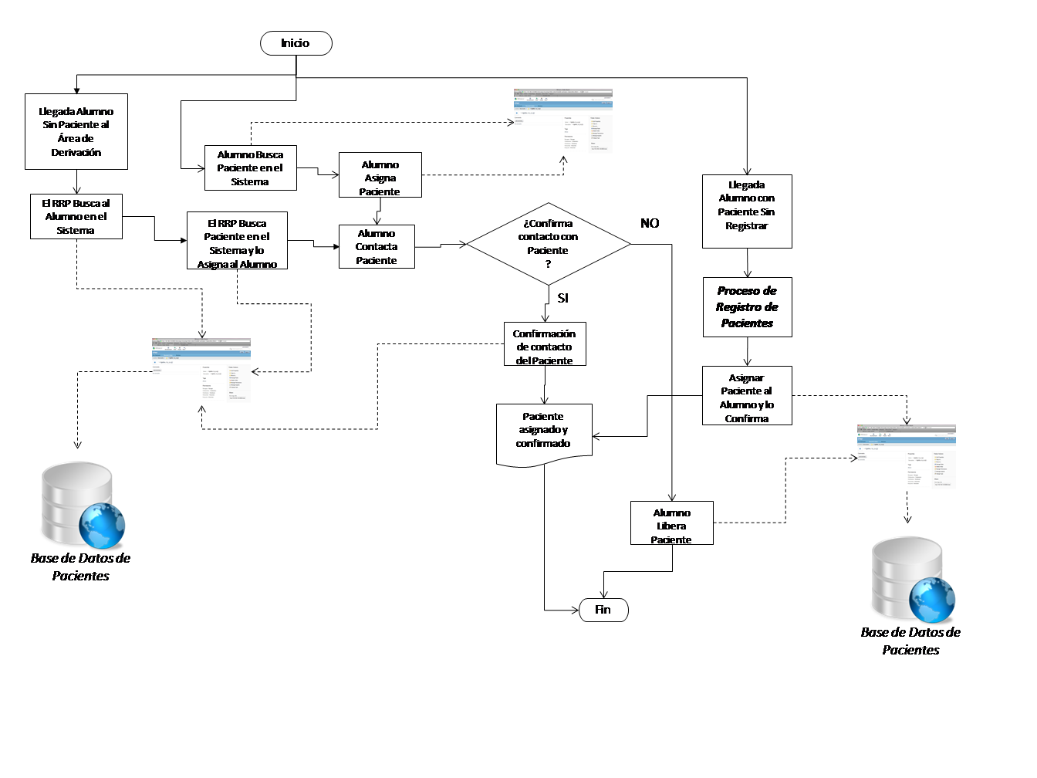A continuación se presenta el flujo del proceso de **Asignación de Pacientes**

## ****Proceso de Atención de Pacientes****

El proceso comienza cuando se presenta el alumno en el consultorio de la cátedra dándose alguna de las siguientes situaciones:

1. **El alumno llega al consultorio sin paciente:**

Cuando el alumno no tiene paciente, el profesor consulta la “Planilla de pacientes confirmados” para conocer si hay algún alumno que cuente con más de un paciente presente para esa práctica. En caso de ser así, puede reasignar un paciente a otro alumno. Por otro lado, si no hubiese un paciente disponible, la práctica no podrá ser realizada.

1. **El alumno llega al consultorio con un paciente:**

Esta situación se presenta cuando el estudiante cuenta con un paciente para realizar la práctica. Pueden aparecer los siguientes escenarios:

* 1. **El alumno lleva al consultorio de la cátedra un paciente pero éste no está registrado.**

En este caso se debe registrar el paciente en el área correspondiente. Si este proceso no llega a completarse en tiempo y forma, se procederá como en el caso 1 (el alumno llega sin paciente).

* 1. **El alumno lleva al consultorio de la cátedra un paciente registrado.**

Es decir, el paciente se encuentra registrado en el sistema.

* + 1. **El paciente está registrado y asignado.**

En este caso, el profesor le solicita al paciente que se identifique y lo busca en la “Planilla de pacientes confirmados” brindada por el sistema. Esta planilla digital contiene una lista de todos los pacientes confirmados por alumno.

* + 1. **El paciente está registrado pero no asignado.**

Dado este escenario, se le notifica la situación al profesor que se encarga de buscar el paciente en el sistema y asignárselo de manera rápida.

Una vez que el alumno cuenta con un paciente asignado, el profesor se encarga de hacer la revisión general del paciente para garantizar que el mismo cumple con los requerimientos de la práctica. En caso de cumplir todas las exigencias, se le pide que firme la “Nota de consentimiento”, documento que puede ser obtenido en la fotocopiadora de la facultad o  impreso por el estudiante desde su hogar.

Si el paciente no cumple los requisitos establecidos por la cátedra para la práctica o si no quiere firmar la Nota de Consentimiento, no podrá ser atendido. En este caso, se procede como en el caso **“El alumno llega al consultorio sin paciente”.**

Si estas validaciones se cumplen, el profesor autoriza en el sistema la atención, habilitando a partir de este momento al alumno a cargar los datos de la práctica. Ya con el paciente en el sillón odontológico, el alumno procede a realizarle las preguntas de rutina correspondientes a esa materia, llenando el documento “Actualización de Historia Clínica” el cual consta de una serie de preguntas de carácter obligatorio para cada práctica. En este momento, el alumno realiza la atención. Cuando se termina la práctica, el alumno actualiza la Historia Clínica del paciente desde cualquier PC que tenga acceso al sistema. Para completar esta tarea, dispondrá de un período de tres días.

A continuación se presenta el flujo del proceso de **Atención de pacientes**.

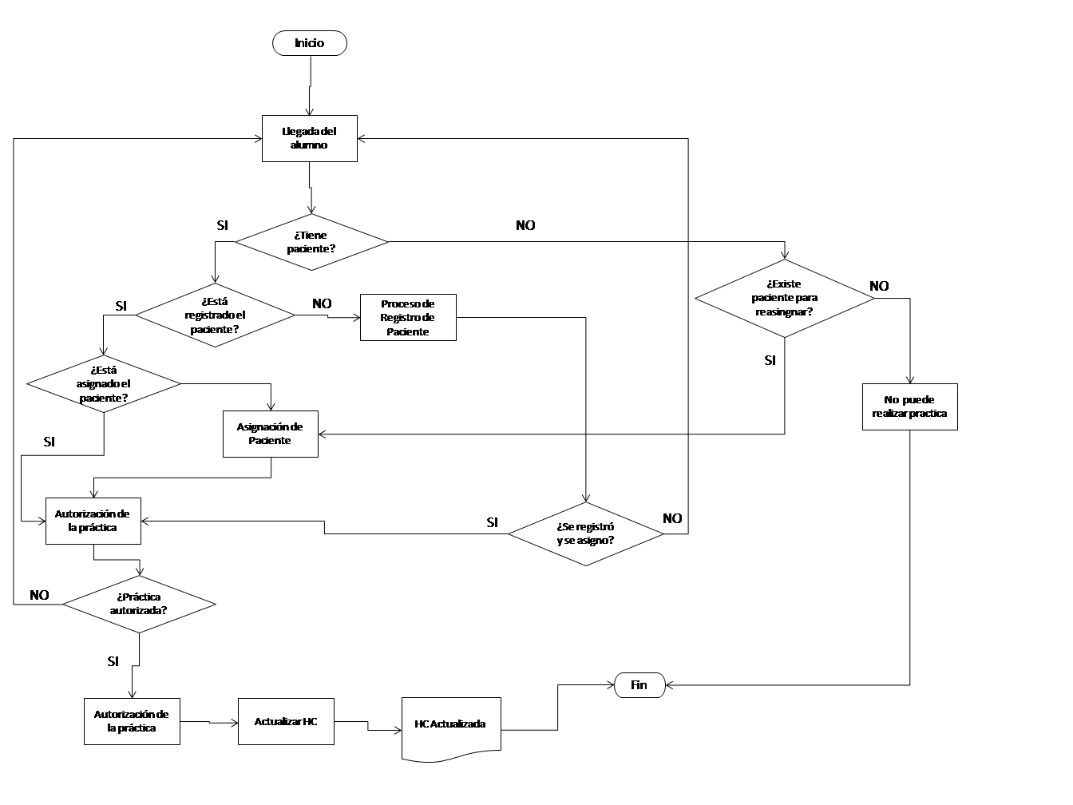

# Reglas de Negocio del proceso mejorado

A continuación especificaremos las reglas propias del negocio:

* No se debe modificar el funcionamiento de las cátedras.
* Cuando un alumno se asigna un paciente, tendrá un día (48 horas) para confirmar la asistencia del mismo. De igual manera se actuará cuando el alumno llegue al “Área de derivación” sin pacientes asignados y solicite uno al responsable del área.
* Será responsabilidad del alumno cargar los datos de las atenciones que realice en tiempo y forma.
* La cantidad de pacientes que podrá tener asignado un alumno por cátedra es de dos.
* Los profesores tendrán la posibilidad de visualizar las atenciones realizadas correspondientes a las materias que le implican.
* El proceso de cobro de bono no deberá sufrir modificaciones.
* Un alumno solo podrá registrar atenciones para un paciente determinado, si y solo si, el paciente está asignado y confirmado. También se debe tener en cuenta que el alumno no podrá cargar atenciones de un paciente antes de la fecha de realización de la práctica. Además, contará con un período de dos días (48 horas) para cargar los datos de la atención.
* Si pasados dos días de la fecha pactada de una atención confirmada el alumno no ingresa los datos de la misma, ésta se considerará como no realizada.
* Se deberá respetar el formato de Historia Clínica impuesto.
* Cada cátedra necesita cargar datos particulares que deberían ser integrados en la Historia Clínica.
* El “Área de Recepción, Diagnóstico y Derivación de Pacientes”, es el único ente autorizado para registrar pacientes y diagnósticos.

# C:\Users\Mau\Google Drive\Proyecto\Imagenes\Mapa de procesos_V1.0.jpg**Mapa global de los procesos de entorno**